Министерство образования и науки Российской Федерации

Федеральное государственное автономное образовательное учреждение высшего образования

«Уральский федеральный университет

имени первого Президента России Б.Н. Ельцина»

Институт радиоэлектроники и информационных технологий – РТФ

Школа бакалавриата

ОТЧЁТ

По проекту

«THE VILLAGE»

по дисциплине «Проектный практикум»

| Заказчик: ТАРГЕМ ГЕЙМЗ ООО |  |
| --- | --- |
| Куратор: Токманцев Т.Б. |  |
| Студенты команды _Delta Time_____________  Коршунов Б.А. |  |
| Штаппер Г.А. |  |
| Башинская К.С. |  |
| Егоров М.А. |  |

Екатеринбург, 2025

# СОДЕРЖАНИЕ

| ВВЕДЕНИЕ .................................................................................................... | | 3 |
| --- | --- | --- |
| 1 Отчет о работе каждого участника ............................................................ | | 4 |
| 1.1 Отчет о работе Unity-разработчика .................................................... | | 4 |
| 1.2 Отчет о работе UI-дизайнера .............................................................. | | 8 |
| 1.3 Отчет о работе геймдизайнера ............................................................ | | 11 |
| 1.4 Отчет о работе технического художника ........................................... | | 15 |
| 2 Результаты проекта ..................................................................................... | | 23 |
| ЗАКЛЮЧЕНИЕ .............................................................................................. | | 24 |
| СПИСОК ИСПОЛЬЗОВАННЫХ ИСТОЧНИКОВ ..................................... | | 25 |

# ВВЕДЕНИЕ

Игровая индустрия существует только несколько десятков лет. Данная сфера деятельности является относительно молодой, однако на момент 2023 года выручка российских игровых компаний-разработчиков составила 45,4 миллиарда рублей. [1] Для сравнения, выручка кинотеатров за тот же период составила 37,872 миллиарда рублей. [2]

Исходя из приведенных выше данных можно сделать предположение о растущем у граждан интересе к видеоиграм, по сравнению с кинематографом и о перспективности развития данного направления.

Целью данного проекта является создание компьютерной 3D-игры с видом от первого лица в жанре защиты башен.

На основании критериев приемки проекта, выдвинутых заказчиком, мы поставили перед собой следующие задачи на этот семестр:

1. создание дизайн-документа игры;
2. проектирование интерфейса игры и прототипа экранов в программе Figma;
3. создание игрового арта в программе Figma;
4. поиск подходящих ассетов, находящихся в открытом доступе;
5. реализация игрового проекта на игровом движке Unity.

В качестве референсов были использованы следующие игры и их элементы:

- Minecraft, Kingdom Two Crown – дизайн локации;

- Dungeon Defenders 2, Sanctum 2 – реализация механик жанра защиты башен с видом от верового лица;

- Potion Craft: Alchemist Simulator – UI-дизайн.

# 1 Отчет о работе каждого участника

## 1.1 Отчет о работе Unity-разработчика

В рамках работы над проектом Village Keeper Коршунов Б.А. исполнял роли разработчика и тимлида. Было принято решение начать разработку на версии движка Unity 6 в 3d, используя Built-in Render Pipeline, был создан репозиторий на Github, выбрана стратегия именования веток [3].

К первой внутренней проверке должны были быть реализованы механики передвижения персонажа. Была создана тестовая сцена, где игрок мог передвигаться, двигать камерой от первого лица и прыгать. Использовались New Input System. За прыжок, гравитацию, камеру и горизонтальное передвижение отвечали отдельные компоненты.

Следующей важной работой было создание тестовой локации. Целью было создать локацию, на которой можно будет увидеть, как будут работать основные геймплейные механики в финальной версии, визуал не важен. Из готовых ассетов была собрана локация по подготовленному макету. Используя плагин ProBuilder, были созданы невидимые стены для оптимизации количества коллайдеров.

Далее решено было добавить в игру первых рабочих противников. Для этого необходимо было сначала добавить возможность навигации по локации. Для навигации ИИ были разработаны системы зон – чтобы ИИ мог знать, где находится (в деревне, в пещере или на тропе), и путей – чтобы ИИ имел возможность перемещаться между зонами. Далее необходимые элементы навигации были размещены на локации.

С помощью плагина Unity.Behaviour была добавлена логика принятия решения для противников. В первой итерации ИИ они пытались попасть из зоны “Тропа” в зону “Деревня”, двигаясь по пути. Плагин Unity.Behaviour предоставляет удобное API для расширения функционала. Чтобы ИИ работал с ранее созданной системой навигации был написан код, расширяющий функционал Unity.Behaviour путём добавления своих нод для работы с зонами и путями.

Далее логика усложнялась, требовалось, чтобы противник мог преследовать игрока в любом месте карты. Для этого был задействован плагин NavMesh. Была доработана система навигации, в логику противников была добавлена возможность замечать цель и следовать за ней по поверхности NavMesh и, при потере цели из виду, возвращаться на первоначальный маршрут. Противники теперь появлялись по волнам из пещер. Волна может задействовать несколько пещер от 1 до 3. Для каждой пещеры имеется список из заготовленных противников. В каждом элементе указывается противник и интервал его появления.

Следующим нововведением стала боевая система. Противникам была добавлена модель из готового ассета и анимация. С помощью Unity.Rigging анимация могла адаптироваться под положение игрока. Расширена логика поведения, теперь они будут проигрывать анимацию атаки, когда находятся достаточно близко к цели. Ядро боевой системы – система урона. Было решено сделать упор на расширяемость для упрощения будущих нововведений. Есть источник урона и здоровье, у обоих есть набор из данных, условий и эффектов, которые реализуются через наследование. Чтобы урон был нанесён, все условия должны быть выполнены. Как только все условия выполнены, будут исполняться эффекты. И условия, и эффекты обращаются к данным. Чтобы создать новое условие нужно унаследовать класс DamageConditionBase и переопределить метод Check. Чтобы добавить новый эффект нужно унаследовать DamageEffectBase и переопределить метод Apply. Чтобы создать компонент данных нужно унаследовать DamageComponentBase и в нём через атрибут SerializeField добавить поля с данными, которые смогут читать условия и эффекты.

Была добавлена возможность игроку наносить урон мечом в ближнем бою. Игрок чередует две анимации ударов справа и слева. Удерживая кнопку удара, можно задержать анимацию. Если удерживать кнопку достаточно долго, будет задействована анимация колющего удара. Для того, чтобы урон наносился, на модели были добавлены HitBox и HurtBox – коллайдеры, наносящие и получающие урон соответственно. Эти коллайдеры активируются в определённые кадры во время анимаций противника и игрока, для этого была написана система окон анимации, работающая с системой анимаций Unity.

Для внесения разнообразия в боевую систему была разработана система слабых точек. Когда здоровье противника опускается ниже 50%, выбирается случайная конечность врага и на ней создаётся слабая точка. При нанесении урона колющим ударом, проверяется, была ли задета слабая точка, и если результат положителен, то урон многократно увеличивается.

Далее было принято решение приступить к реализации защиты башен в игре. Были добавлены башни. Они выпускали наводящийся снаряд в ближайшего противника в заданном радиусе с заданной частотой. Для постройки башен был разработан режим строительства. Когда игрок нажимает на кнопку, камера переключается на вид сверху и позволяет перемещаться между заданными точками для строительства. При нажатии на пробел игрок создаёт башню на выбранной точке.

Чтобы игрок не мог создать бесконечное количество башен, необходима была система валюты. Снова был сделан упор на расширяемость, можно было создать новый вид ресурсов, добавив всего один ScriptableObject. Валюта является ресурсом. Было добавлено получение валюты при убийствах противников и трата при установке башен. В последствии система строительства много раз дорабатывалась. В итоговом варианте в режиме строительства есть общий и фокусный вид, можно взаимодействовать с любой постройкой, не только с башнями. При взаимодействии через окно UI будут предложены опции – что можно сделать с этой постройкой, будь то покупка ресурсов. Улучшение или починка. Отдельного внимания достойна система якорей – точек перемещения в системе строительства. Была добавлена возможность добавлять их на карту через контекстное меню Unity.

Сразу была добавлена вторая постройка – сигнальные башни. Они выпускают столб дыма, когда противник проходит в определённом радиусе.

Третьей постройкой стали ворота. Они, как и игрок являются целью для противников, просто с меньшим приоритетом и имеют запас здоровья. Когда рядом игрок они переходят из состояния закрытых в состояние открытых и у них отключается коллайдер дверей, благодаря чему они больше не мешают ни врагам, ни игроку двигаться через них.

Четвёртой добавленной постройкой была церковь. Для неё была реализована система колокола. Колокол может колебаться, издавая громкий звук. Интенсивность биения колокола зависит от уровня тревоги в деревне. Уровень тревоги 0 в обычном состоянии, 1 когда ворота повреждены и 2 когда ворота сломаны.

К этому моменту была готова новая карта для игры и был запущен процесс переноса геймплея на новую карту. Некоторые механики заработали не сразу и требовали дополнительной настройки. На новой карте был проведён открытый плейтест.

Последней механикой, добавленной в игру стали улучшенные стрелы. Была добавлена возможность покупки огненных и замедляющих стрел в церкви. Они реализованы с помощью ресурсов как валюта. Эти стрелы можно положить в башню, только один вид за раз и в ограниченном количестве. Для обоих видов были добавлены уникальные механики – огненные стрелы поджигали большую область, замедляющие уменьшали скорость перемещения врага.

По результатам плейтеста стало ясно что главная проблема — это неосведомленность игрока о положении на карте. Для решения этой проблемы был добавлен компас, показывающий врагов в деревне и некоторые другие визуальные улучшения, такие как светящиеся глаза врагам.

К этому моменту основные механики игры были готовы и оставался этап полировки, которая включала в себя:

1. перенос UI из Figma;

2. добавление отдачи от боевой системы – эффекты получения и нанесения урона;

3. добавление звуков;

4. исправление багов.

После этого для защиты проекта была подготовлена презентация, включающая демонстрацию основных механик при помощи видеороликов и смонтированный трейлер игры.

## 1.2 Отчет о работе UI-дизайнера

В начале семестра была проведена работа по разработке 3D-моделей, предназначенных для использования в финальном проекте (рисунок 1.1) Первоначально планировалось включить эти модели в состав основных ассетов, чтобы создать визуально насыщенную и стилистически цельную игровую и проектную среду. Однако в процессе дальнейшей разработки и оценки ресурсов стало очевидно, что производство этих моделей требует значительных затрат по времени и человеческим ресурсам.

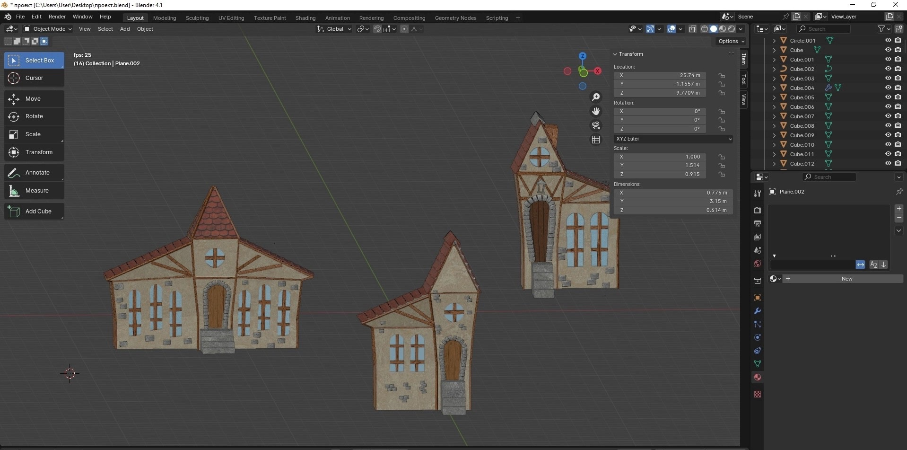

Рисунок 1.1 – Модели заработанных моделей зданий

Создание, текстурирование и оптимизация моделей заняли бы слишком много человеко-часов, что могло негативно сказаться на сроках реализации всего проекта. Кроме того, возник риск нарушения общего визуального стиля ассетов, так как модели отличались уровнем детализации и подходом к стилизации.

В связи с этим было принято решение отказаться от внедрения данных 3D-моделей в финальную версию проекта. Это позволило сконцентрироваться на более приоритетных задачах и сохранить единый художественный стиль всего ассет-пака.

В рамках работы над проектом была осуществлена комплексная разработка пользовательского интерфейса с акцентом на юзабилити, визуальную целостность и соответствие требованиям целевой аудитории. Основные задачи, выполненные в течение проекта, включали:

- исследование пользовательского опыта (UX-аналитика) и подбор референсов (рисунок 1.2);

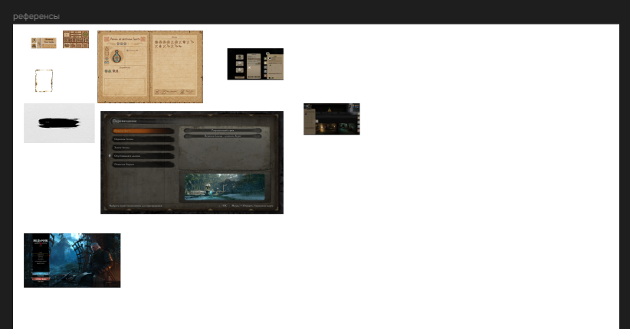

Рисунок 1.2 – Референсы дизайна элементов интерфейса

- прототипирование совместно с геймдизайнером (рисунок 1.3);

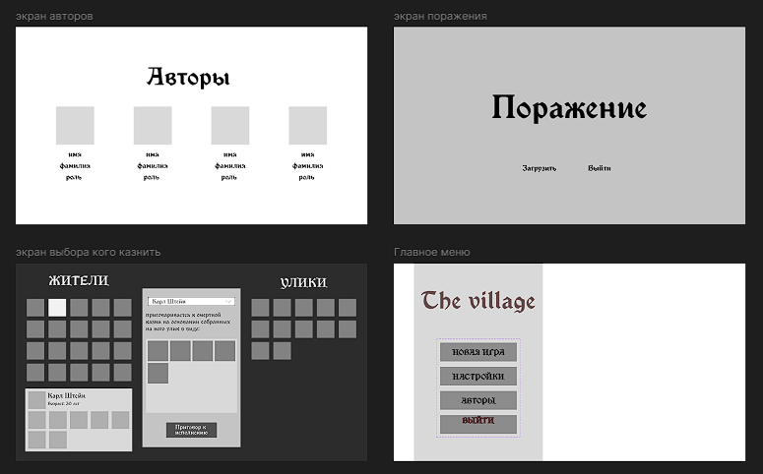

Рисунок 1.3 – Приметы совместных прототипов экранов

- отрисовка UI (рисунок 1.4);

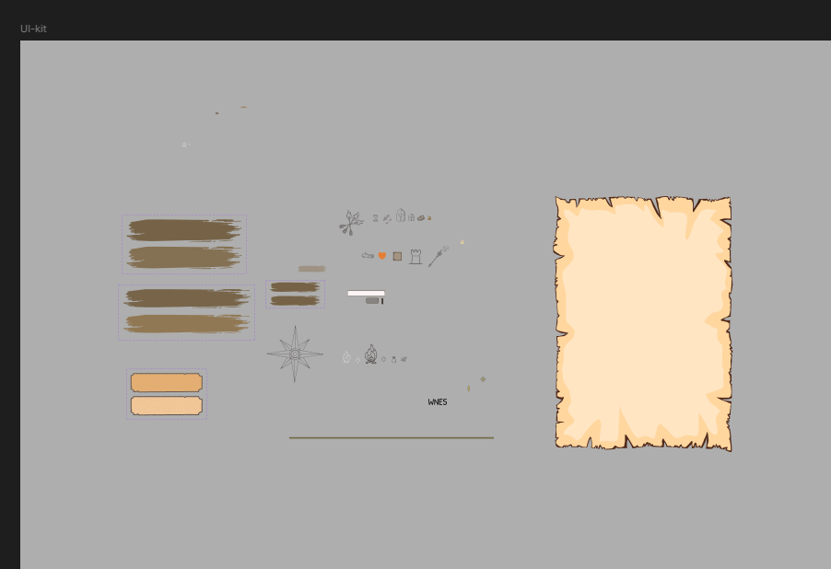

Рисунок 1.4 – UI kit

- создание интерактивных прототипов;

- сбор итоговых макетов (рисунок 1.5);

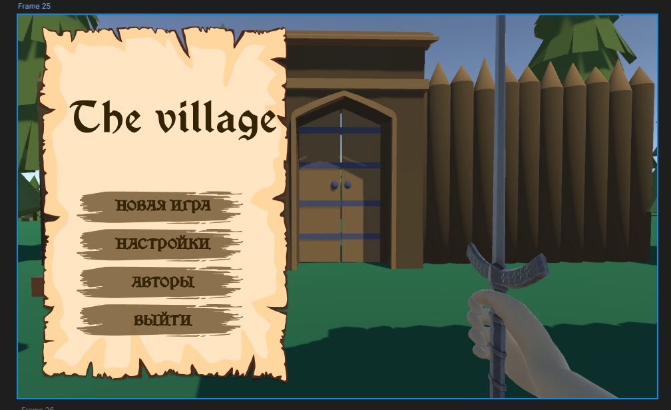

Рисунок 1.5 – Пример собранного экрана с интерфейсом главного меню игры

- взаимодействие с командой разработки и внесение правок

Для демонстрации работы интерфейса были собраны интерактивные прототипы в Figma, что позволило наглядно показать сценарии взаимодействия, а также провести первичное UX-тестирование с участием реальных или условных пользователей.

## 1.3 Отчет о работе геймдизайнера

В ходе работы над проектом по были улучшены такие «мягкие» навыки как работа в команде, построение коммуникации между членами команды и распределению обязанностей. Обязанности зависели от этапа работы над проектом.

На первом этапе разработки необходимо было вместе с командой определяться с идеей игры. После того, как соглашение было достигнуто, приступил к поиску референсов и разработал дизайн-документ [4]. В данном документе прописаны все сущности и их параметры, механики и описание их работы, ссылки на примеры визуального оформления игры и структуру уровней.

На этапе разработки были подобраны необходимые ассеты, а также в Figma были спроектированы ux-дизайн и макет локации, представленные на рисунках 1.6 и 1.7, соответственно.

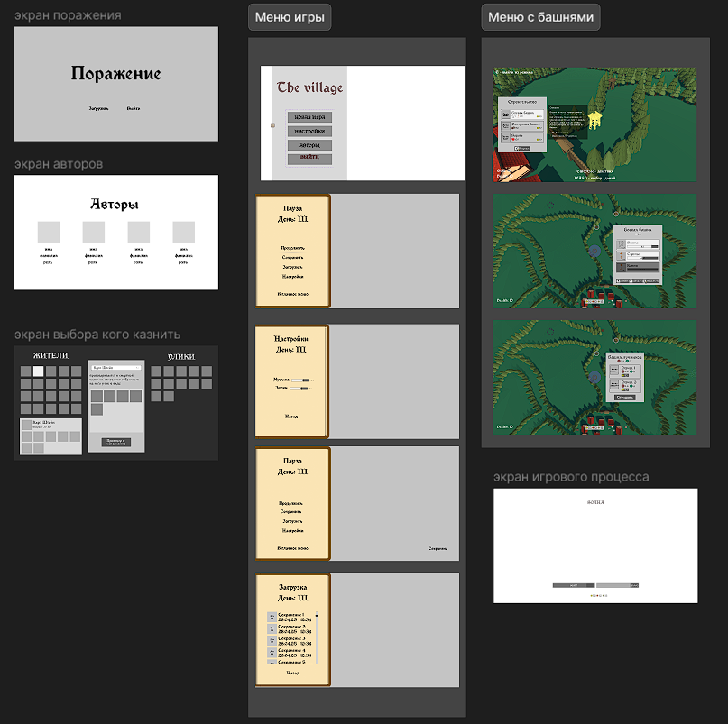

Рисунок 1.6 – Пример ux-дизайна интерфейса

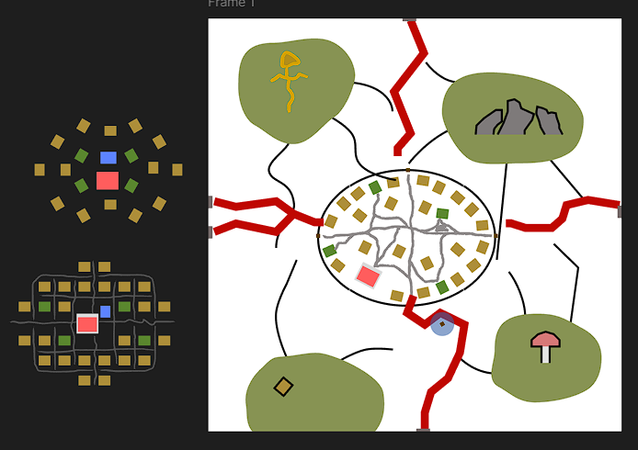

Рисунок 1.7 – Макет карты и варианты расположения сооружений в деревне

Для работы ui-дизайнера были найдены все необходимые референсы, представленные на рисунке 1.8 и 1.9

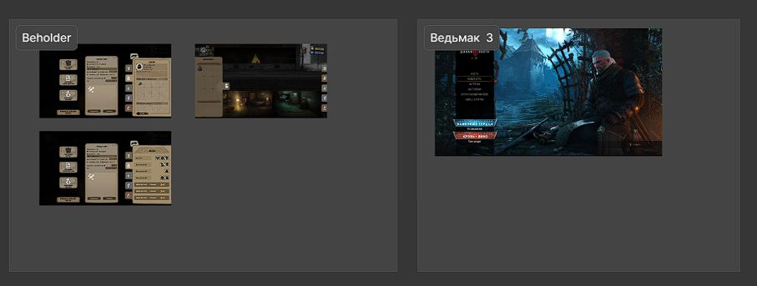

Рисунок 1.8 – Примеры референсов к стилю интерфейса и его расположения

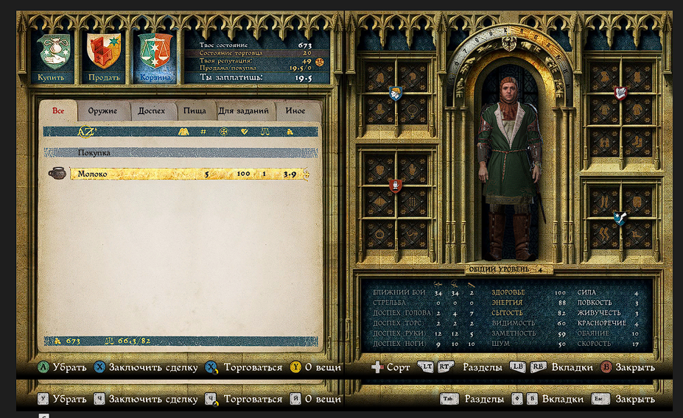

Рисунок 1.9 – Пример референса для дизайна подсказок элементов управления

В программе Unity были произведены настройки ассетов окружения и наполнение локации объектами для придания большей правдоподобности деревни и леса вокруг неё (рисунок 1.10 – 1.12).

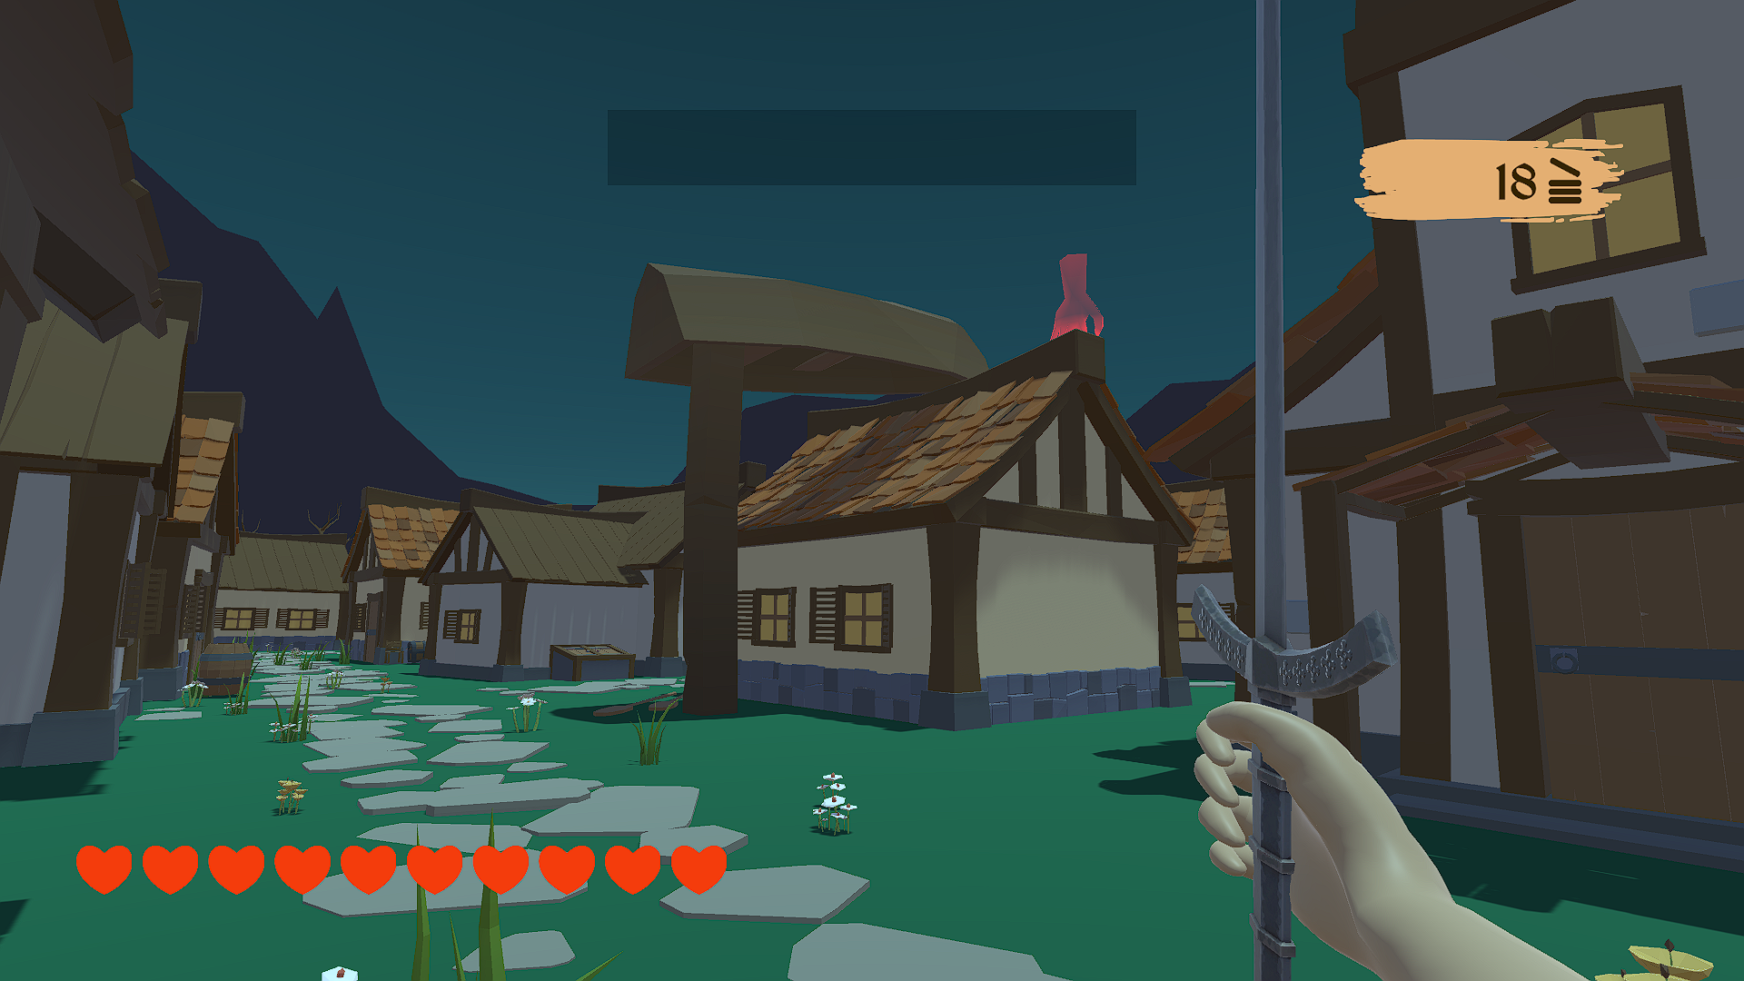

Рисунок 1.10 – Пример наполнения деревни

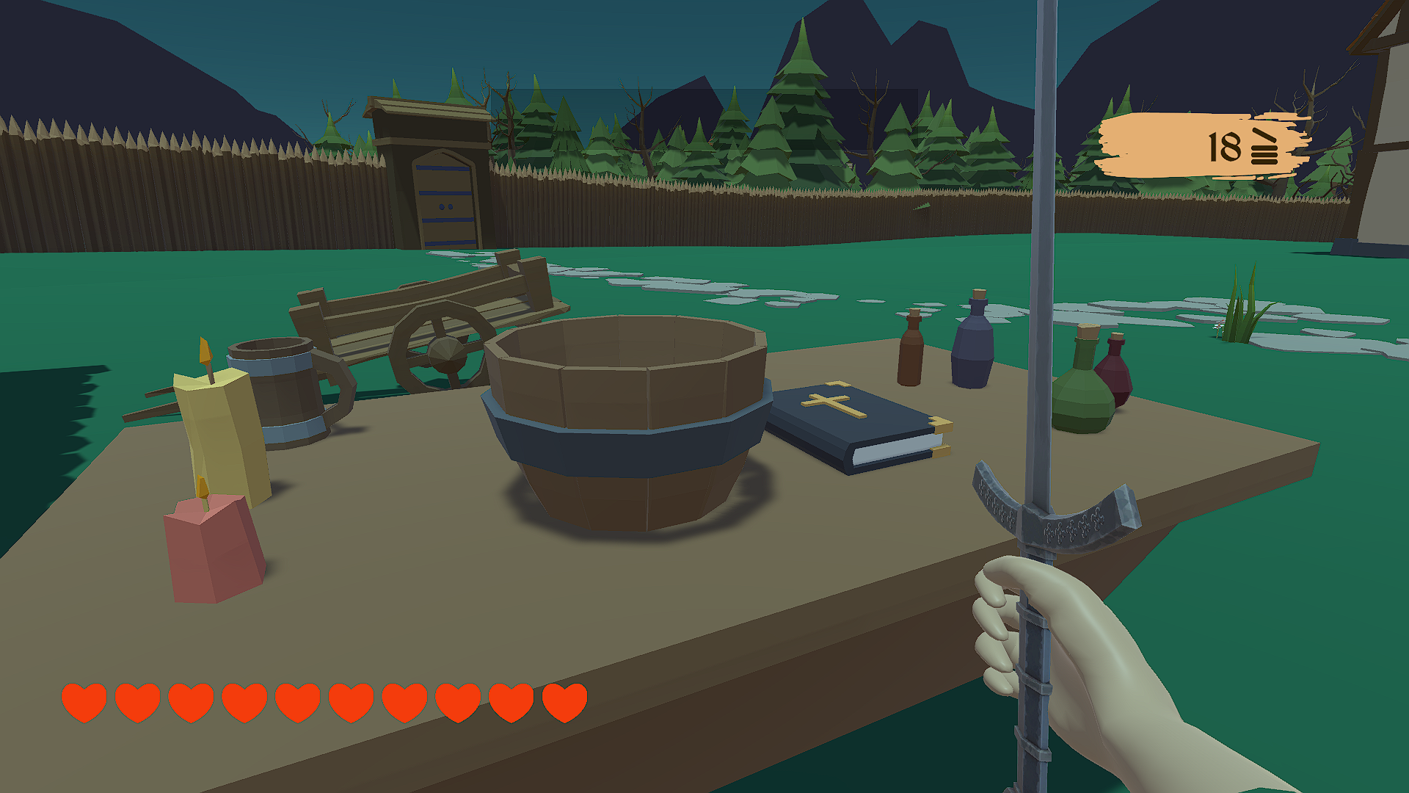

Рисунок 1.11 – Пример наполнения деревни

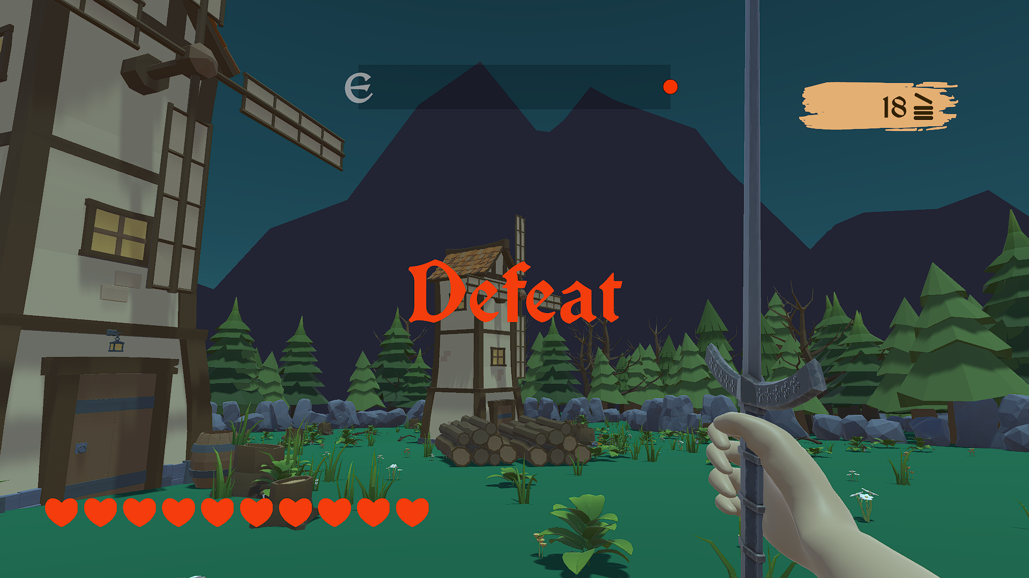

Рисунок 1.12 – Пример наполнения леса

Изучена работа с прямыми Безье для расстановки деревьев (рисунок 1.13).

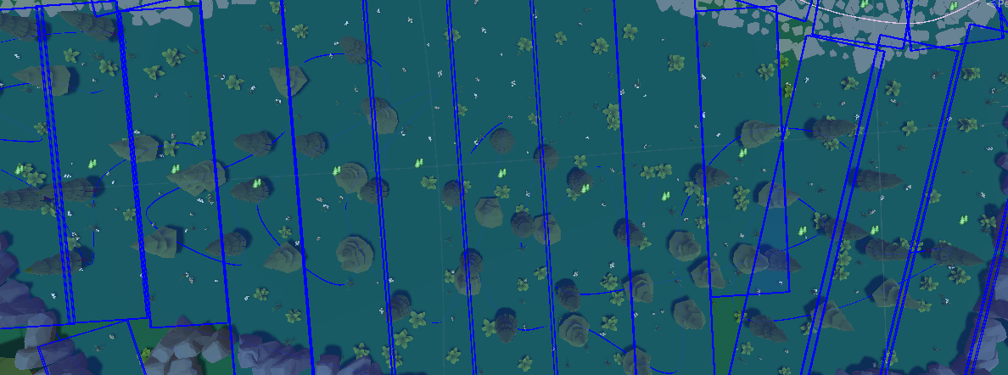

Рисунок 1.13 – Пример работы линий Безье

Для расстановки растительности по территории локации использовался компонент Enviro Spawn C# (рисунок 1.14).

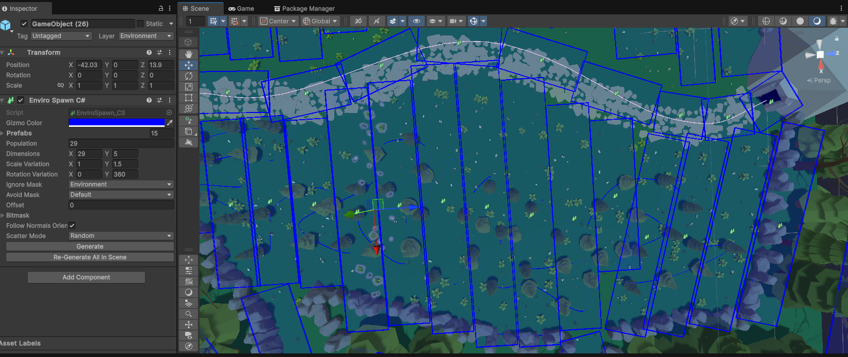

Рисунок 1.14 – Таблица баланса оружия

Для игровых тестов была создана страница игры на сайте itch.io. После получения отзывов вносились правки в баланс оружия, врагов и персонажа, редактировались уровни и исправлялись ошибки в скриптах.

## 

## 1.4 Отчет о работе технического художника

В рамках работы над проектом Егоров М.А. исполнял роли тех. художника и разработчика звуковой части.

В программе Blender была создана модель жителя для игры, представленная на рисунке 1.15.

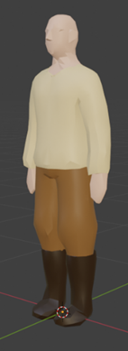

Рисунок 1.15 – Модель жителя игры

В ходе работы стало понятно, что компетенции в области 3D-моделировани недостаточны, в связи с чем было принято решение заняться другой частью реализации игры: создание звуков. Модели были взяты из готовых ассетов.

Была составлена таблица (рисунок 1.16) со ссылками на необходимые звуки: шаги, удары, мах мечом, шаги и кряхтение скелета, звон колокола, эмбиент разного вида.

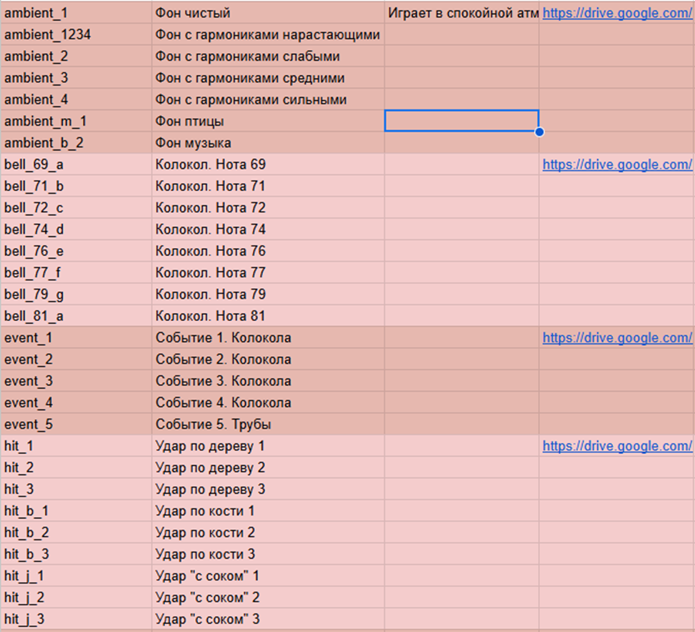

Рисунок 1.16 – Таблица звуков

По таблице в сети интернет на сайтах звуковых библиотек (ZvukiPro, Zvukogram, MizKit) были отобраны и закачаны необходимые сэмплы звуков. Работа со звуками проводилась в программе Reaper (рисунок 1.17).

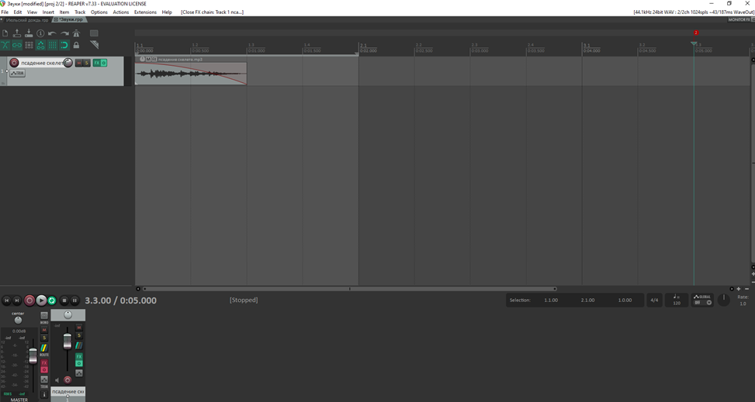

Рисунок 1.17 – Интерфейс программы Reaper

В данной программе звуки были нарезаны и обработаны с помощью плагинов FabFilter: реверба Pro-R (рисунок 1.18) и эквалайзера Pro-Q (рисунок 1.19).

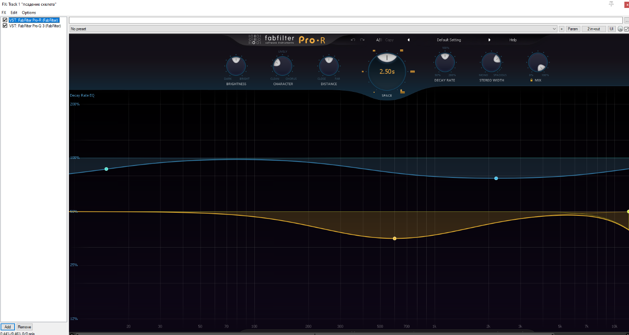

Рисунок 1.18 – Работа с плагином FabFilter Pro-R

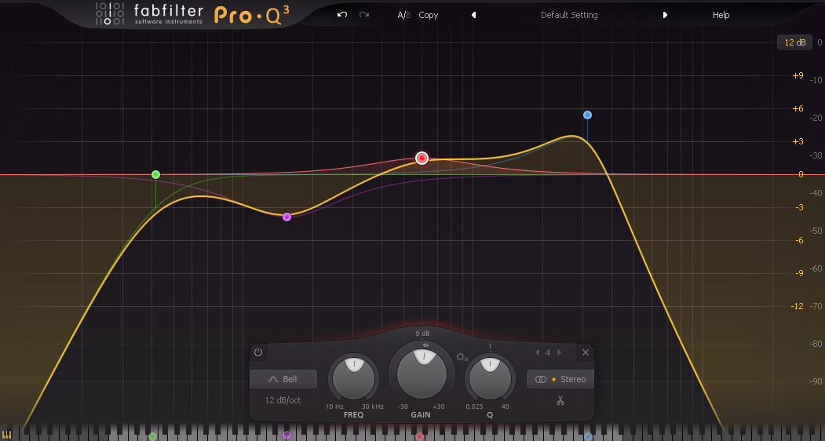

Рисунок 1.19 – Работа с плагином FabFilter Pro-Q

Эмбиент был создан при помощи изменений звука ветра в поле с добавлением сильного тёмного дальнего реверба полностью, влажного, к которому были добавлены гармоники (рисунок 1.20).

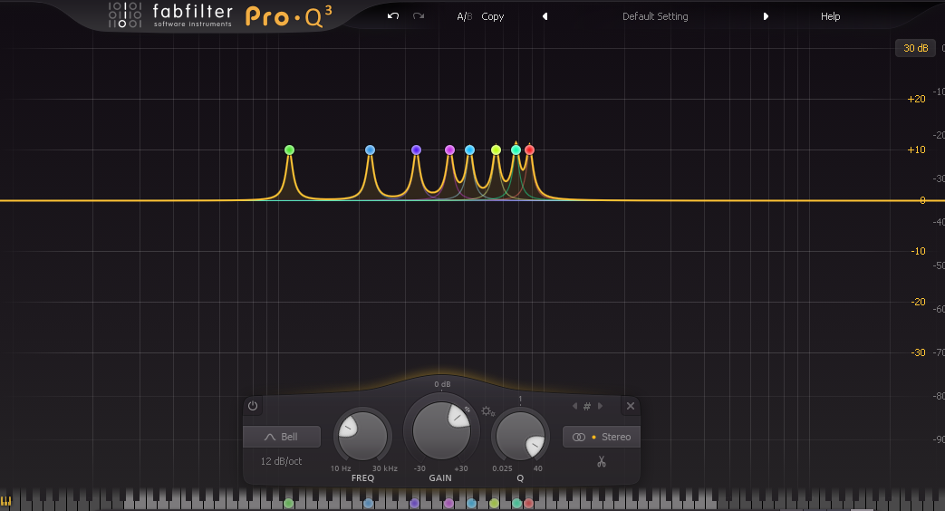

Рисунок 1.20 – Добавление гармоник в FabFilter Pro-Q

Полученные звуки были загружены в Unity. C помощью компонента Audio Source к колокольне был добавлен источник звука колокола bell_3 (рисунок 1.21).

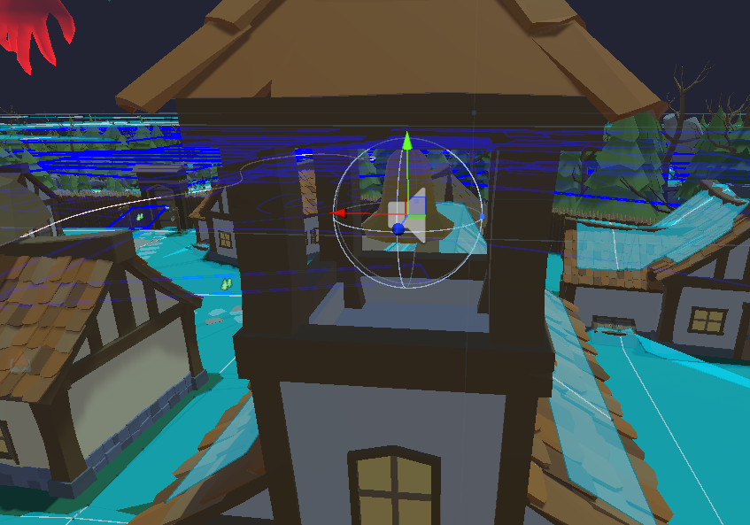

Рисунок 1.21 – Источник звука на объекте колокольни

Настройки 3D-звука (рисунок 1.22) позволили задать зависимость громкости произведения звука от расстояния от игрока до источника. Также был настроен эффект Допплера, который добавлял физичности, но из-за того, что звук цифровой, на больших значениях происходили искажения.

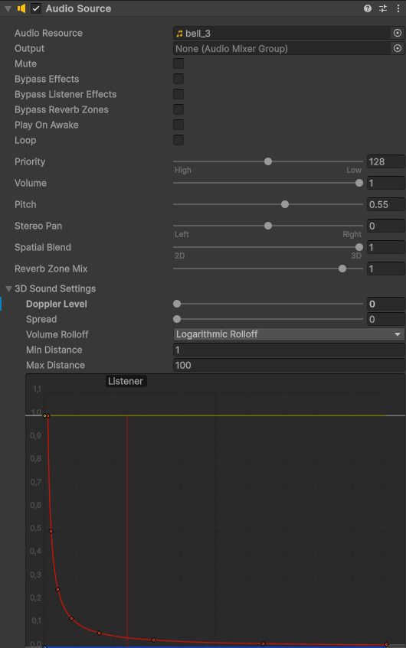

Рисунок 1.22 – Настройка источника звука в колокольне

Звуковая часть была реализована.

# 

# 2 Результаты проекта

Результатом проекта является создание 3D-игры, выполненной в едином стиле и с реализованными механиками защиты башен от первого лица. Он готов к реализации на целевых платформах Для достижения цели были выполнены следующие шаги:

1) создан дизайн-документ;

2) разработаны прототипы экрана и интерфейсов;

3) найдены подходящие ассеты;

4) собрана игра;

5) создана страница на itch.io для проведения игровых тестов.

Поставленные задачи были выполнены. Цель данного проекта была полностью достигнута, а именно: создание компьютерной 3D-игры с видом от первого лица в жанре защиты башен.

# ЗАКЛЮЧЕНИЕ

В ходе работы дизайнер для создания элементов интерфейса пользовался графическим редактором Figma, разработчик использовал движок Unity и язык C#, геймдизайнер фиксировал принимаемые изменения в проекте на площадке Google Docs и Figma.

В ходе работы над проектом, каждый участник нашей команды смог прокачать свои профессиональные навыки. Разработчик получил развил свои навыки создания видеоигры на Unity; гейм-дизайнер разработал сеттинг, интерфейс и механики игры, дизайнер уровней спроектировал и воссоздал в игре нелинейные локации и продумал их наполнение.

В области софт-скиллов, наша команда прокачала навыки самоорганизации и работы в команде.

Целью данного проекта являлось создание компьютерной 3D-игры с видом от первого лица в жанре защиты башен. Цель полностью достигнута.

На основании критериев приемки проекта, выдвинутых заказчиком, мы поставили перед собой следующие задачи на этот семестр:

1) создан дизайн-документ;

2) разработаны прототипы экрана и интерфейсов;

3) найдены подходящие ассеты;

4) собрана игра.

# СПИСОК ИСПОЛЬЗОВАННЫХ ИСТОЧНИКОВ

1) Российский рынок разработки видеоигр вырос на 18% [Электронный ресурс] / Совкомблог, 2025. – URL: [https://journal.sovcombank.ru/news/rossii](https://journal.sovcombank.ru/news/rossiiskii-rinok-razrabotki-videoigr-viros-na-18-)

[skii-rinok- razrabotki-videoigr-viros-na-18-](https://journal.sovcombank.ru/news/rossiiskii-rinok-razrabotki-videoigr-viros-na-18-) (дата обращения 16.06.2025).

2) Итоги российского проката за 2023 год [Электронный ресурс] / Бюллетеня Кинопрокатчика, 2025. – URL: [https://www.kinometro.ru/analytics/](https://www.kinometro.ru/analytics/show/name/kassovyerelizy2023_19022024#:~:text=%D0%94%D0%BE%D0%BB%D1%8F%20%D0%BE%D1%82%D0%B5%D1%87%D0%B5%D1%81%D1%82%D0%B2%D0%B5%D0%BD%D0%BD%D1%8B%D1%85%20%D0%BA%D0%B0%D1%80%D1%82%D0%B8%D0%BD%20%D0%B2%20%D0%BE%D0%B1%D1%89%D0%B5%D0%B9,%D0%B8%20%D0%B2%D0%BE%D0%B2%D1%81%D0%B5%20122%2C4%25)

[show/name/kassovyerelizy2023_19022024](https://www.kinometro.ru/analytics/show/name/kassovyerelizy2023_19022024#:~:text=%D0%94%D0%BE%D0%BB%D1%8F%20%D0%BE%D1%82%D0%B5%D1%87%D0%B5%D1%81%D1%82%D0%B2%D0%B5%D0%BD%D0%BD%D1%8B%D1%85%20%D0%BA%D0%B0%D1%80%D1%82%D0%B8%D0%BD%20%D0%B2%20%D0%BE%D0%B1%D1%89%D0%B5%D0%B9,%D0%B8%20%D0%B2%D0%BE%D0%B2%D1%81%D0%B5%20122%2C4%25) (дата обращения 16.06.2025).

3) GitHub-репозиторий проекта The Village [Электронный ресурс] GitHub, 2025. – URL: <https://github.com/draqqqula/VillageProject> (дата обращения 16.06.2025).

4) The village – дизайн-документ [Электронный ресурс] / Google Документы, 2025. – URL: [https://docs.google.com/document/d/17nYx83IJPii2xB](https://docs.google.com/document/d/17nYx83IJPii2xBRiMNaEjDIrZsBK-HocpRzw2sOEhN8/edit?tab=t.gesp2gdyn8o0#heading=h.kzb86bxp8mky)

[RiMNaEjDIrZsBK-HocpRzw2sOEhN8/edit?tab=t.gesp2gdyn8o0#heading=h.kzb86bxp8mky](https://docs.google.com/document/d/17nYx83IJPii2xBRiMNaEjDIrZsBK-HocpRzw2sOEhN8/edit?tab=t.gesp2gdyn8o0#heading=h.kzb86bxp8mky) (дата обращения 16.06.2025).